MEDIENINFORMATION

Würth Elektronik stellt Kippschalter-Familie vor
Einschalten, Umschalten, Ausschalten
Waldenburg, 23. März 2023 – Würth Elektronik produziert jetzt auch hochwertige Kippschalter. Unter der Bezeichnung WS-TOTV sind verschiedene Versionen der bedienungsfreundlichen schnellen Schalter erhältlich. Die Schalter sind ESD-konform nach IEC 61000-4-2 und wurden einem Betriebsdauertest unter Volllast unterzogen, um ihre Langlebigkeit zu beweisen (elektrische Lebensdauer: 50 000 Schaltungen).
Kippschalter werden gerne verwendet, um an Geräten zwischen Funktionen umzuschalten, deshalb bietet Würth Elektronik sie mit den Schaltfunktionen ON/OFF/ON und ON/ON an. Die Kippschalter sind für die Schaltbilder SPDT (Single Pole Double Throw) und DPDT (Double Pole Double Throw) verfügbar sowie in horizontalen und vertikalen Ausführungen. Die Stromtragfähigkeit liegt bei 1 A, die Nennspannung bei 30 V. Die Spannungsfestigkeit reicht bis 500 V und der Betriebstemperaturbereich von -40 bis zu +85 °C. Der Rahmen entspricht Brennbarkeitsklasse UL94 V-0.
Optionen sind ein Locking Ring als mechanischer Verdrehschutz bei der Montage im 6,35-mm-Panelausschnitt und Kappen in Rot oder Schwarz. Bei größeren Stückzahlen liefert Würth Elektronik auch Kappen in beliebigen Farben. Kostenlose Muster für Entwickler können ab sofort bestellt werden.

Verfügbares Bildmaterial
Folgendes Bildmaterial steht druckfähig im Internet zum Download bereit: https://kk.htcm.de/press-releases/wuerth/
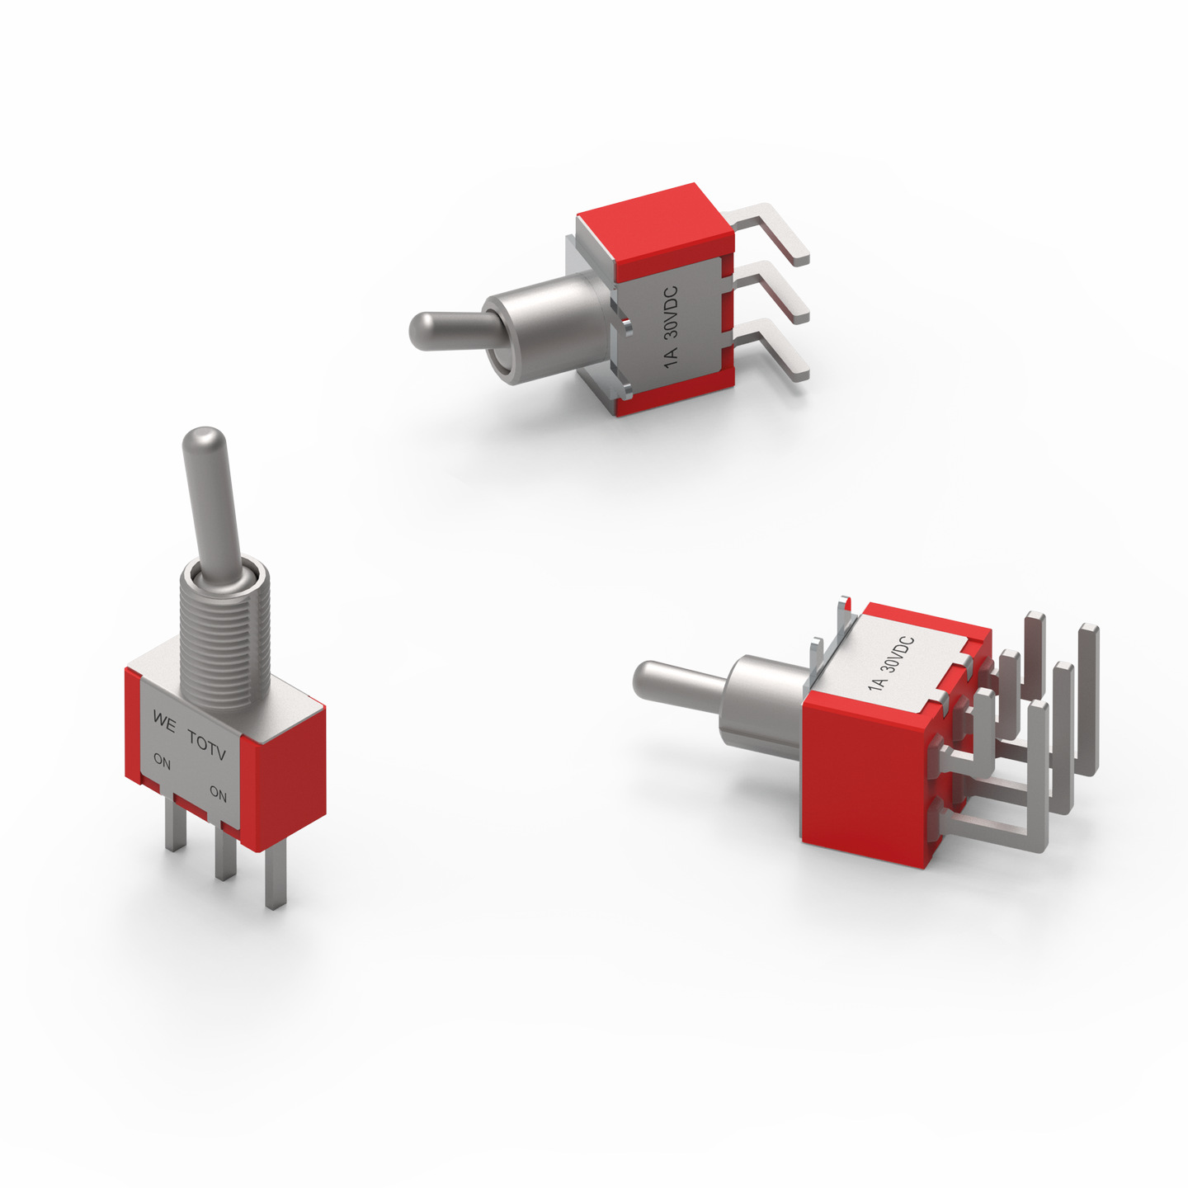
Die Kippschalter-Familie WS-TOTV von Würth Elektronik, geeignet zum Beispiel für die Umschaltung von Ansichten an Messgeräten oder Funktionen an Maschinen.

Bildquelle: Würth Elektronik

Über die Würth Elektronik eiSos Gruppe
Die Würth Elektronik eiSos Gruppe ist Hersteller elektronischer und elektromechanischer Bauelemente für die Elektronikindustrie und Technologie-Enabler für zukunftsweisende Elektroniklösungen. Würth Elektronik eiSos ist einer der größten europäischen Hersteller von passiven Bauteilen und in 50 Ländern aktiv. Fertigungsstandorte in Europa, Asien und Nordamerika versorgen die weltweit wachsende Kundenzahl.
Das Produktprogramm umfasst EMV-Komponenten, Induktivitäten, Übertrager, HF-Bauteile, Varistoren, Kondensatoren, Widerstände, Quarze, Oszillatoren, Power Module, Wireless Power Transfer, LEDs, Sensoren, Steckverbinder, Stromversorgungselemente, Schalter, Taster, Verbindungstechnik, Sicherungshalter sowie Lösungen zur drahtlosen Datenübertragung.
Die Verfügbarkeit ab Lager aller Katalogbauteile ohne Mindestbestellmenge, kostenlose Muster und umfangreicher Support durch technische Vertriebsmitarbeitende und Auswahltools prägen die einzigartige Service-Orientierung des Unternehmens.
Würth Elektronik ist Teil der Würth-Gruppe, dem Weltmarktführer in der Entwicklung, der Herstellung und dem Vertrieb von Montage- und Befestigungsmaterial, und beschäftigt 8 200 Mitarbeitende. Im Jahr 2022 erwirtschaftete die Würth Elektronik Gruppe einen Umsatz von 1,33 Milliarden Euro.
Würth Elektronik: more than you expect!
Weitere Informationen unter www.we-online.com

Weitere Informationen:  Würth Elektronik eiSos GmbH & Co. KG  Sarah Hurst  Max-Eyth-Straße 1  74638 Waldenburg  Telefon: +49 7942 945-5186  E-Mail: sarah.hurst@we-online.de  www.we-online.com | Pressekontakt:  HighTech communications GmbH  Brigitte Basilio  Brunhamstraße 21  81249 München  Telefon: +49 89 500778-20  Telefax: +49 89 500778-77  E-Mail: b.basilio@htcm.de  www.htcm.de

